**TUTORIAL DO DJANGO**

**1º)** Abra o prompt de comando e digite (Caso você já tenha o Python):

-*pip install Django.*

**2º)** Crie uma pasta nova para o seu primeiro projeto no Django;

**3º)** Abra o terminal no visual studio code apertando “Ctrl + j”;

**4º)** Utilize o comando CD no terminal do visual studio code, para poder chegar até a pasta do primeiro projeto que você criou;

**5º)** Digite no terminal do visual studio code o comando:

-django-admin startproject “*nome_do_projeto_django*”.

**6º)** Digite no terminal do visual studio code o comando:

-cd “*nome_do_projeto_django*”.

**7º)** Digite no terminal do visual studio code o comando:

-django-admin startapp “nome_do_app”.

**8º)** Entenda os passos da imagem abaixo:

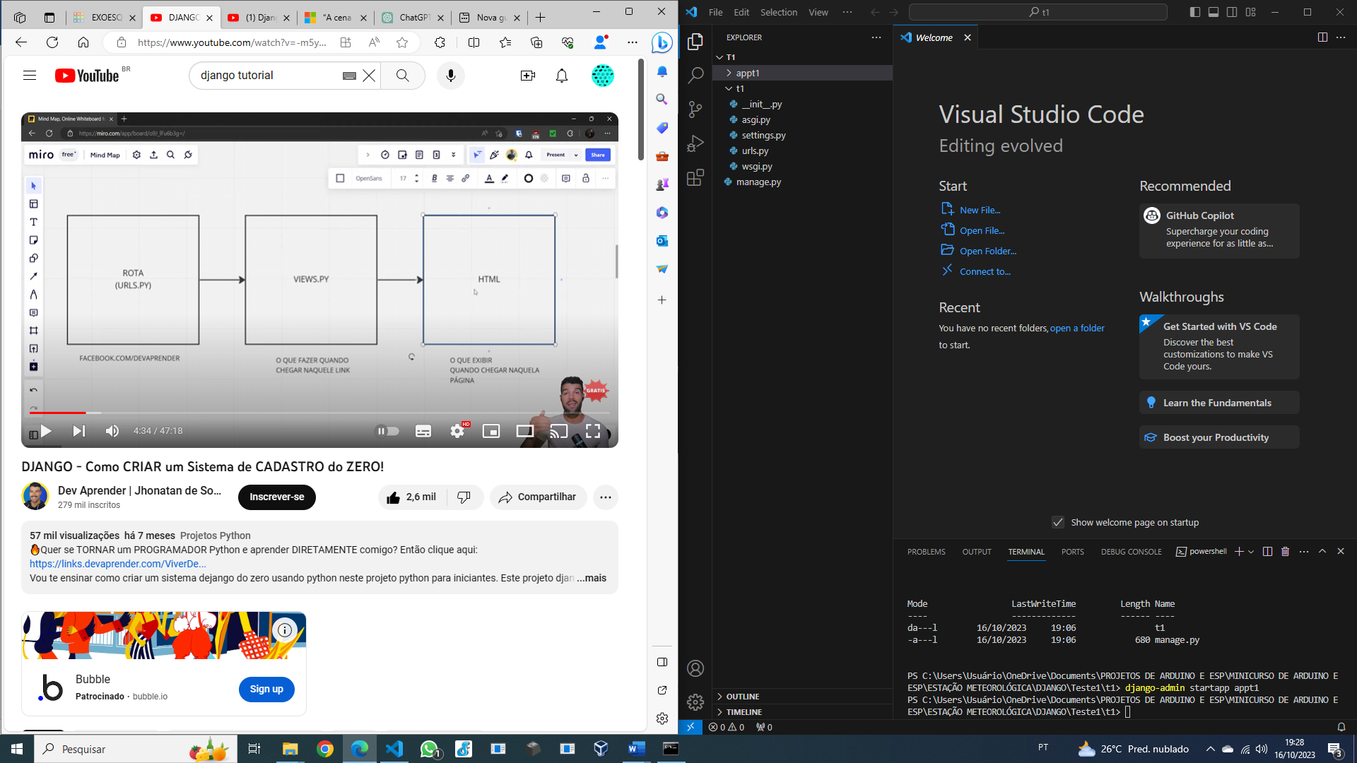

**9º)** Na pasta do “nome_do_app” crie uma pasta com o nome “templates”;

**10º)** Na pasta “templates” crie uma subpasta com o nome “usuarios”;

**11º)** Na subpasta “usuarios” crie um arquivo chamado “home.html”;

-Dica: pegue códigos já prontos do HTML, para fazer testes.

**12º)** Coloque os códigos abaixo nos arquivos “urls.py”, “settings.py” e “views.py”, lembrando que o “’appt1’” foi o “nome_do_app” que eu escolhi:

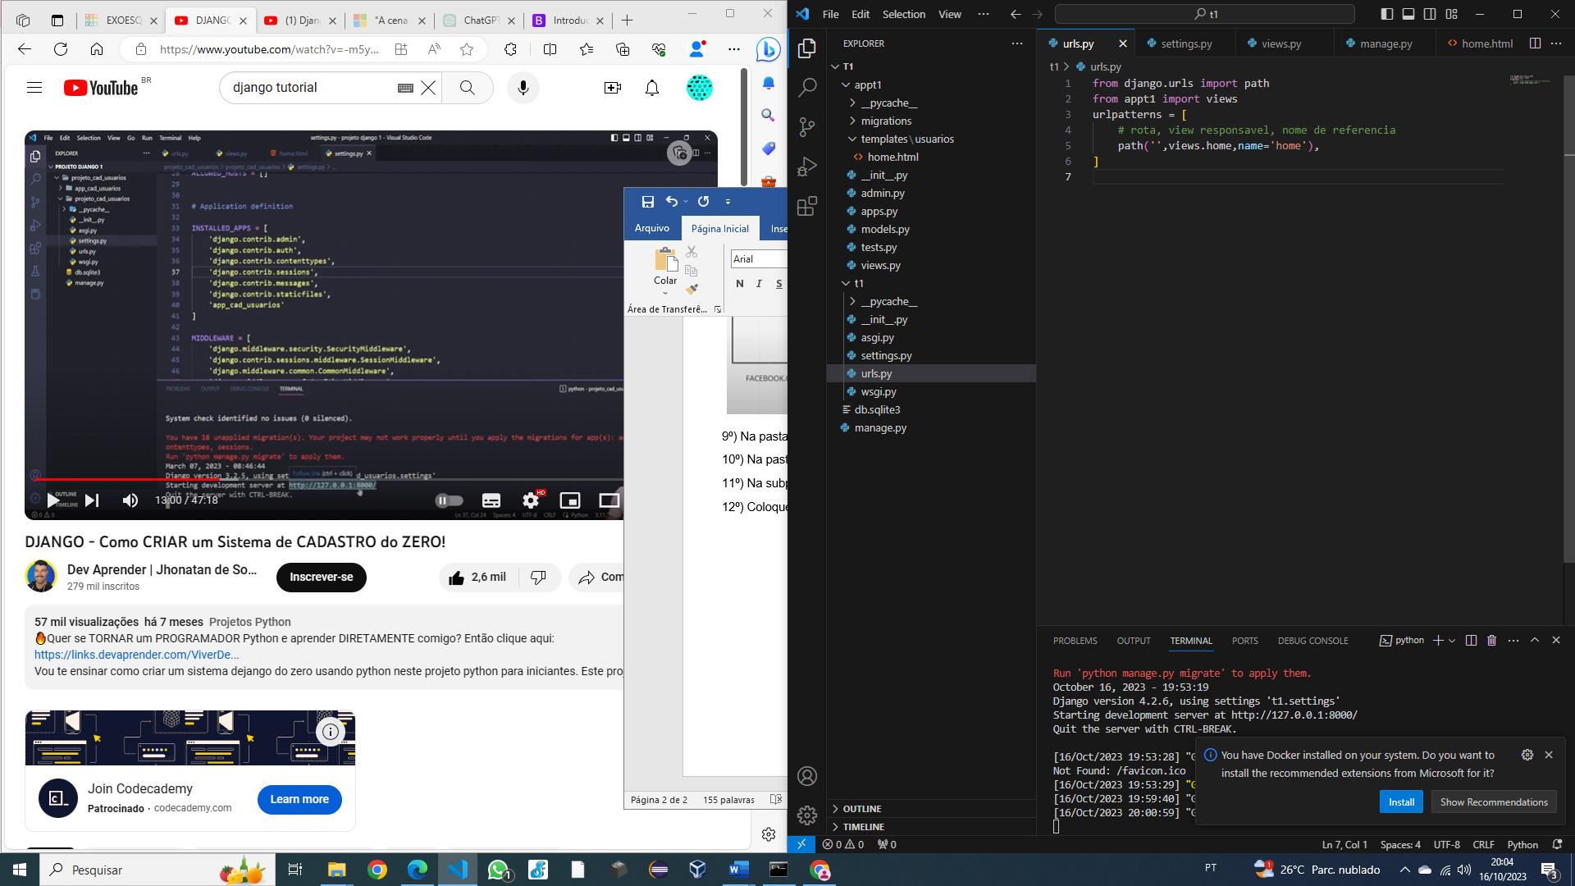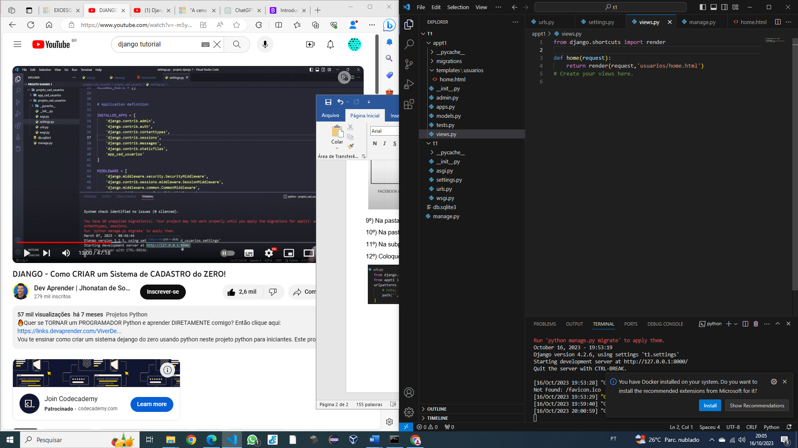

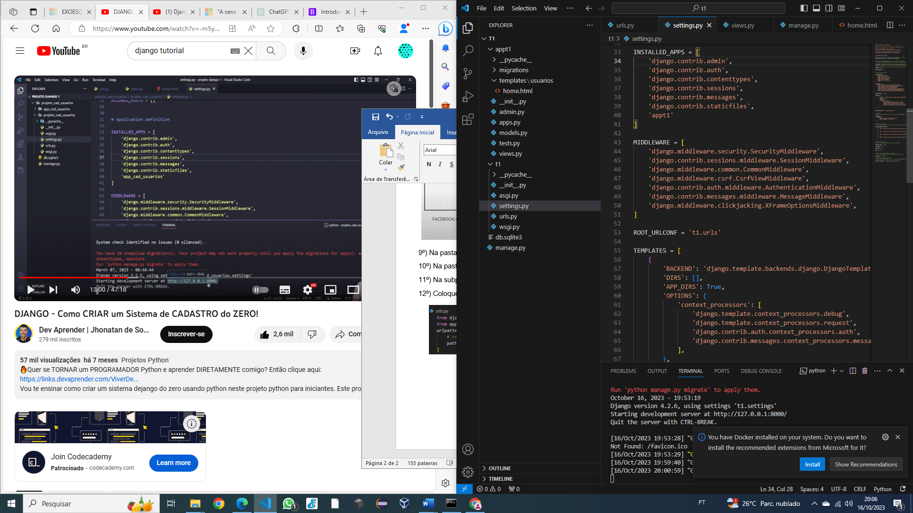

**13º)** No terminal do visual studio code, digite o comando:

-python manage.py runserver.

**14º)** Para o Google copie e cole o link:

<http://127.0.0.1:8000/>

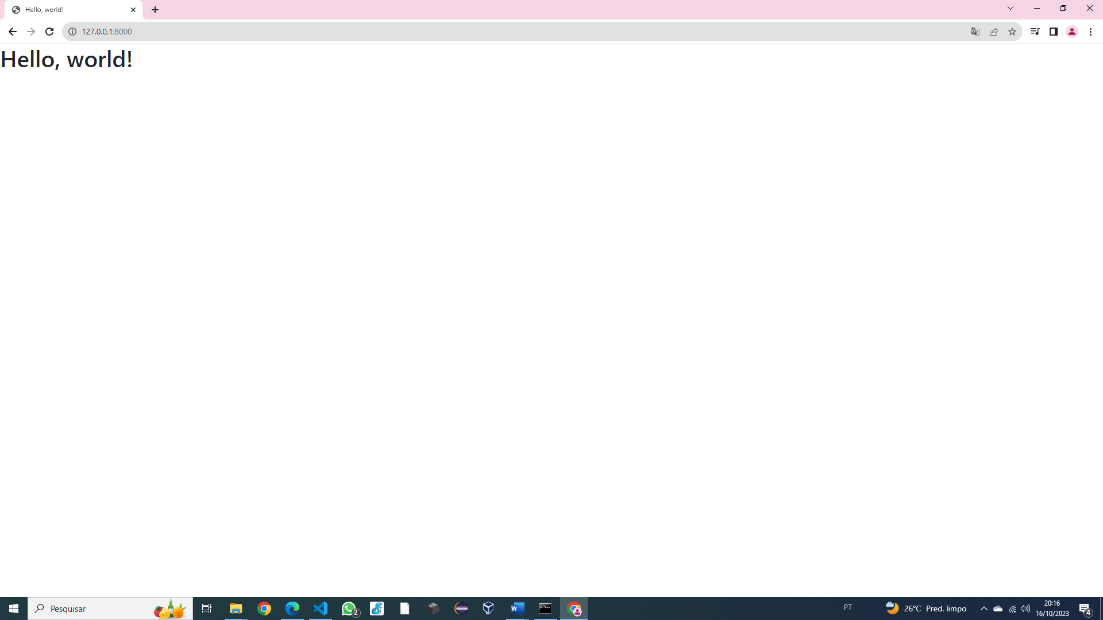

**DETALHE:** Essa imagem é resultado do código que eu escolhi para o arquivo “home.html”.

**15º)** É essencial utilizar os comandos na ordem abaixo, para criar um MySQL, e também modificar os arquivos “urls.py”, “viwes.py”, “models.py” e “home.html” , como mostrado nas imagens abaixo.

**1º)** python .\manage.py makemigrations;

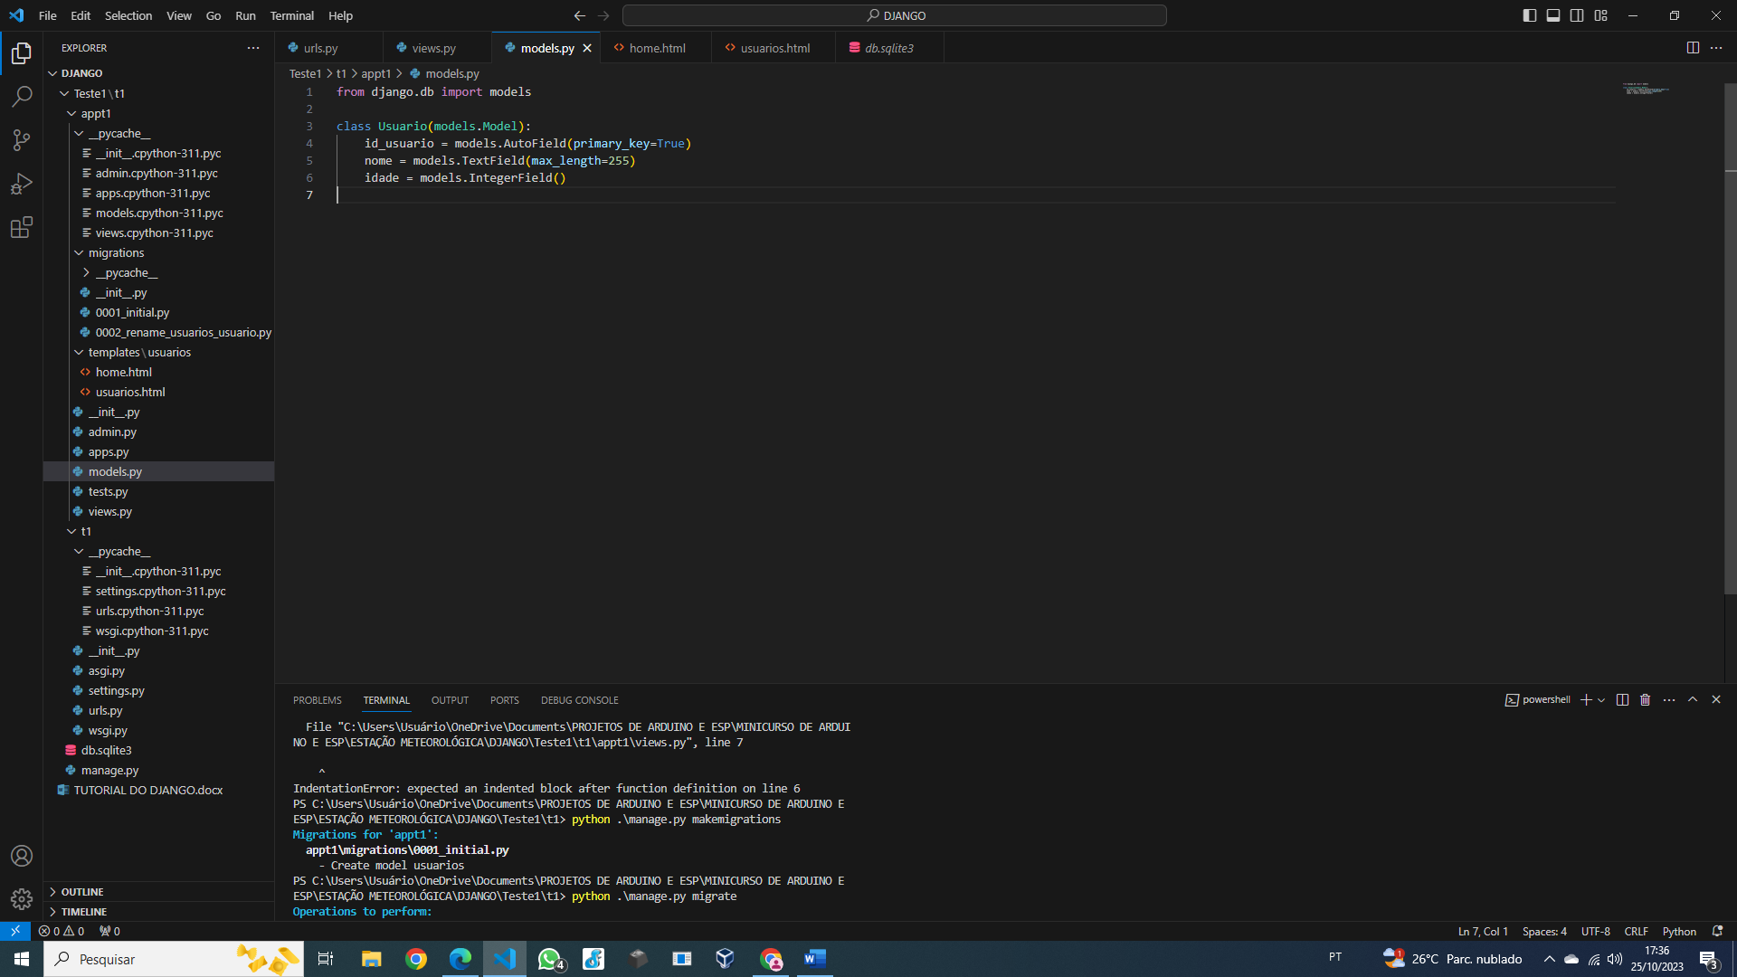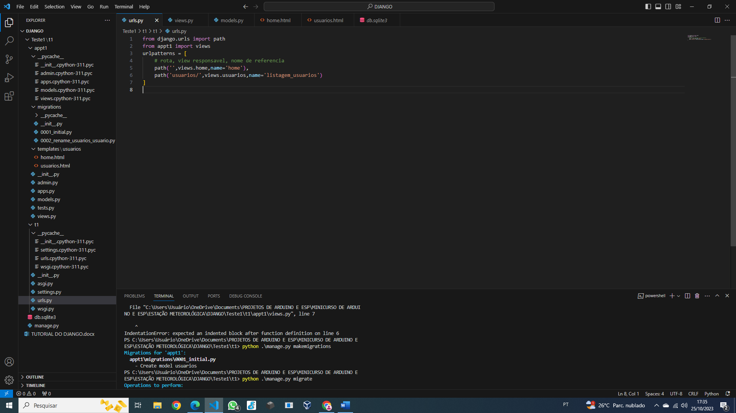 **2º)** python .\manage.py migrate.

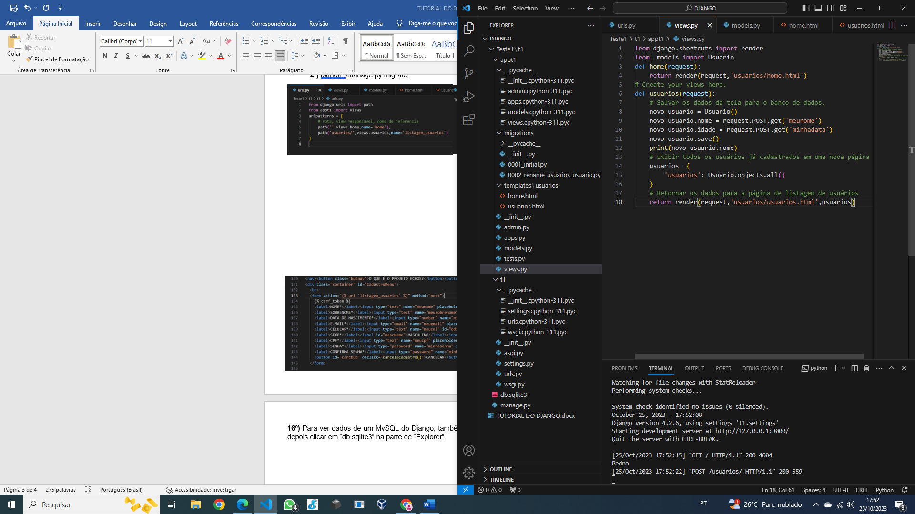

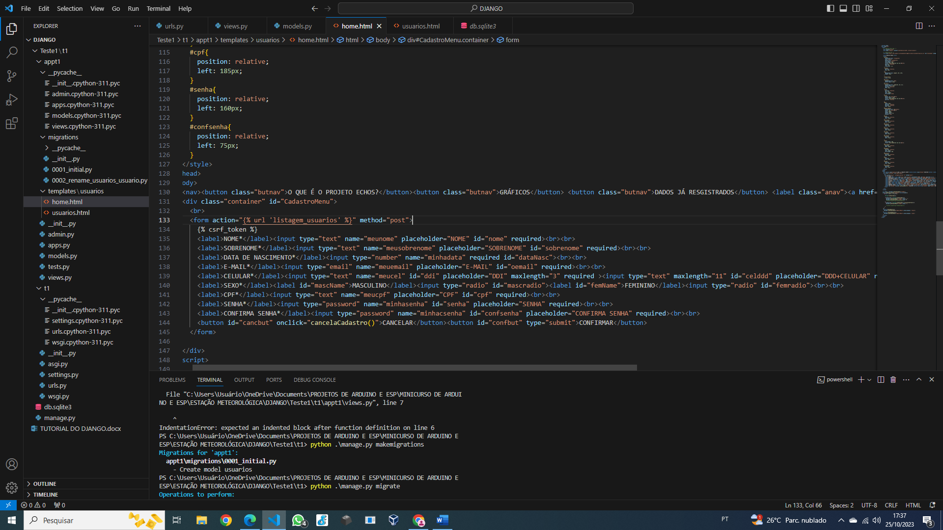

**16º)** Para ver dados de um MySQL do Django, também é essencial instalar a extensão “SQLite Viwer”, e depois clicar em “db.sqlite3” na parte de “Explorer”. Também é possível visualizar os dados criando um arquivo html, como é o caso do “usuarios.html”.

